|  |  |
| --- | --- |
| 「中央大學 校徽」的圖片搜尋結果  國立中央大學  資訊管理學系特殊選才 | 報考生：吳邦寧 |

目錄

[零、簡歷 2](#_Toc23102535)

[壹、學歷證明 3](#_Toc23102536)

[貳、在校成績證明 4](#_Toc23102537)

[參、特殊選才資格證明資料 5](#_Toc23102538)

[肆、自傳 6](#_Toc23102539)

[一、個人成長歷程 6](#_Toc23102540)

[(一)、啟蒙自學 6](#_Toc23102541)

[(二)、資訊競賽 6](#_Toc23102542)

[(三)、高中 –– 專案開發、午餐系統 7](#_Toc23102543)

[(四)、高中 –– 社團 8](#_Toc23102544)

[(五)、高中 –– 科展 9](#_Toc23102545)

[二、個人特質 10](#_Toc23102546)

[(一)、創造力 10](#_Toc23102547)

[(二)、執行力 10](#_Toc23102548)

[(三)、積極樂觀 10](#_Toc23102549)

[(四)、毅力 10](#_Toc23102550)

[伍、讀書計畫 11](#_Toc23102551)

[一、申請動機 11](#_Toc23102552)

[(一)、為何選擇中央大學 11](#_Toc23102553)

[(二)、為何選擇資訊工程系 11](#_Toc23102554)

[(三)、大學展望 11](#_Toc23102555)

[二、讀書計畫 12](#_Toc23102556)

[(一)、短程 – 高三到大學 12](#_Toc23102557)

[(二)、中程 – 大學四年 12](#_Toc23102558)

[(三)、遠程 – 畢業後 12](#_Toc23102559)

[陸、參考資料 13](#_Toc23102560)

[一、網際網路程式設計全國大賽 13](#_Toc23102561)

[二、新北市中小學科學展覽會 14](#_Toc23102562)

[三、大學程式設計先修檢測 15](#_Toc23102563)

[四、大學程式能力檢定 16](#_Toc23102564)

[五、午餐系統 17](#_Toc23102565)

[六、教育部資通訊軟體創新人才推升計畫 18](#_Toc23102566)

[七、成大T貓盃 19](#_Toc23102567)

[八、AMC10 20](#_Toc23102568)

[九、軟體設計丙級檢定 21](#_Toc23102569)

[拾、新北市以及校內能力競賽 22](#_Toc23102570)

[拾壹、全民英檢 23](#_Toc23102571)

[拾貳、金盾獎 24](#_Toc23102572)

# 零、簡歷

|  |  |
| --- | --- |
| **姓名** | 吳邦寧 |
| **專長** | C++ and Algorithm、.Net開發、php開發、跆拳道(黑帶) |
| **興趣** | 單車、游泳、廚藝 |
| **Github** | <https://www.github.com/lawrence910426> |

|  |  |
| --- | --- |
| 比賽、檢定名稱 | 成績、得分 |
| APCS | 實作4/5、觀念4/5 |
| cpe | 5/7題 |
| NPSC全國網際網路程式競賽 | 全國第七 |
| 成大 T貓盃 | 全國第一 |
| AMC10 | 前標，87/120分 |
| ITSA | 5/5題 |
| 新北市中小學科學展覽會 | 優等 |
| 全民英檢 | 初級 |
| 全國技術士證照 | 丙級軟體設計 |
| 新北市資訊學科能力競賽 | 進行中 |
| 金盾獎 | 全國前十五，決賽進行中 |

|  |  |
| --- | --- |
| 午餐系統相關專案 | 說明 |
| 午餐系統 | 全台灣唯一一個由學生自行開發的點餐系統 |
| 後台核心 | 整套系統的核心，由php + MySQL製成 |
| 網頁前端 | 一個由HTML + CSS + JQuery製成的使用者介面 |
| 廠商前端 | 由 .Net C# 製成的使用者介面，連結Excel |
| pos插件 | 連結學校pos機的程式，採RSA加密保護 |

|  |  |  |
| --- | --- | --- |
| 日期 | 新聞報導 | 電視台 |
| 2018.09.17 | <https://bit.ly/31i42HR> | 聯合報 |
| 2019.09.18 | <https://www.youtube.com/watch?v=blmAQ97L224> | TVBS |
| 2019.10.16 | <https://www.youtube.com/watch?v=mJhDMYjcSYw> | 中天 |

# 壹、學歷證明

# 貳、在校成績證明

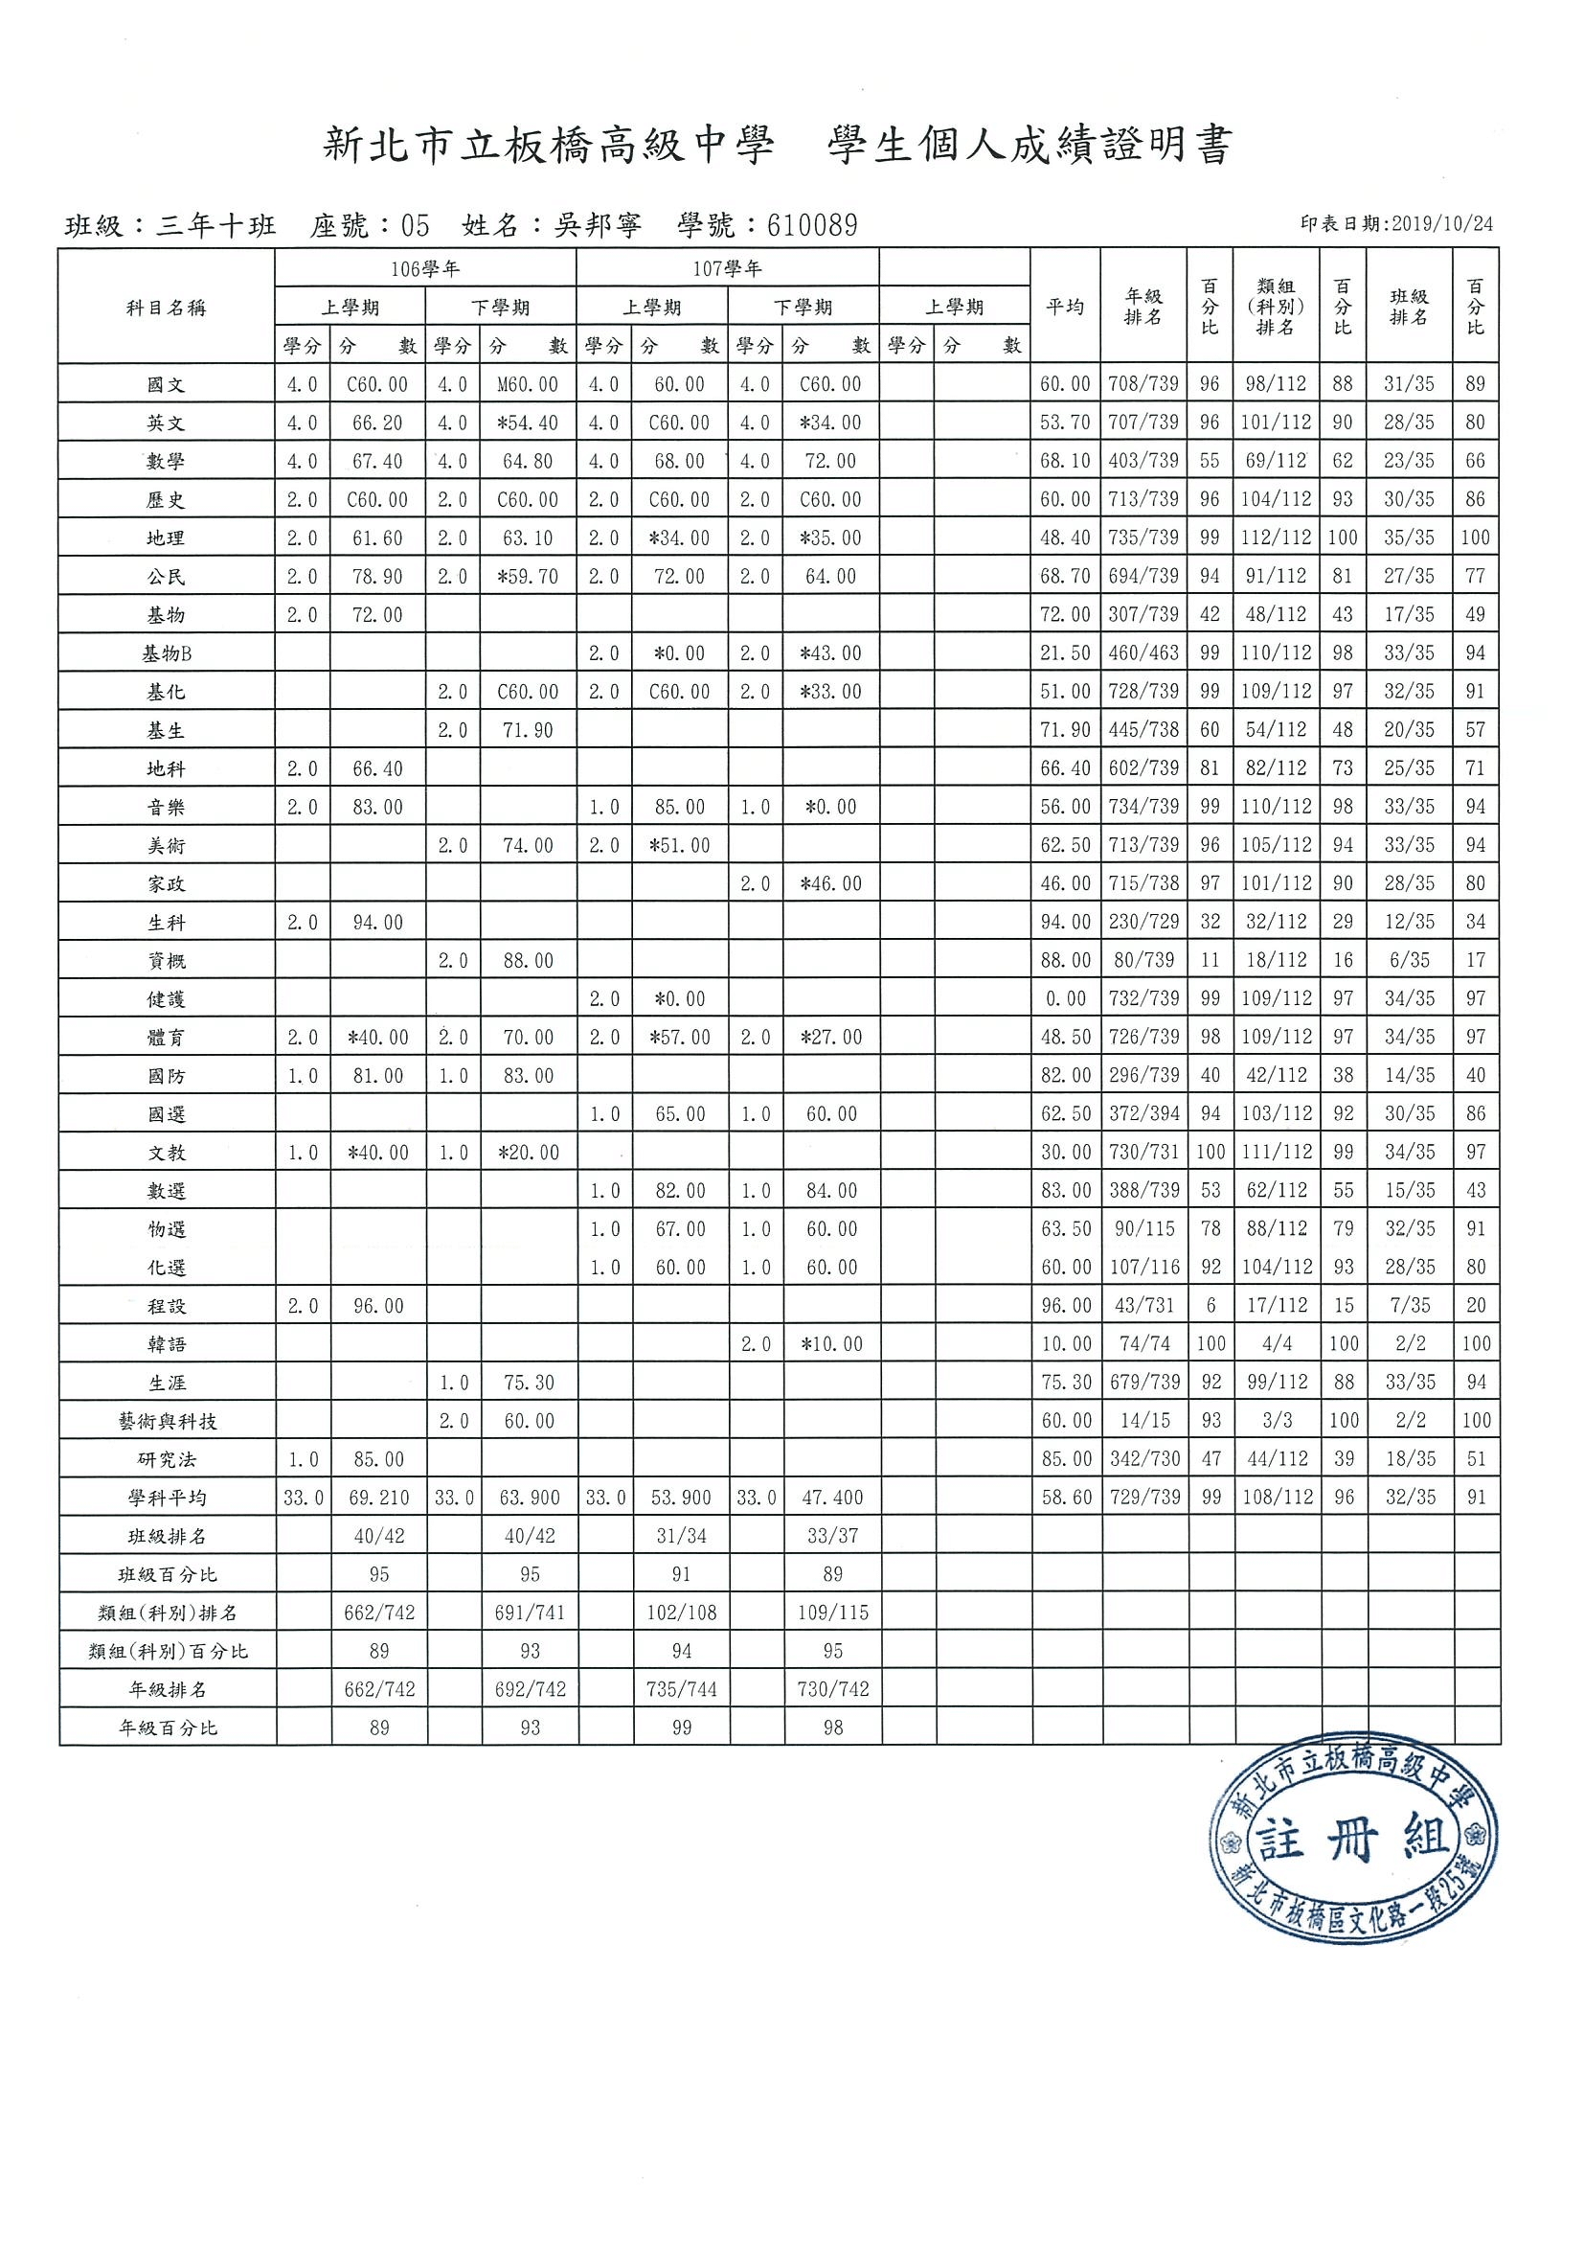

# 參、特殊選才資格證明資料

# 肆、自傳

## 一、個人成長歷程

### (一)、啟蒙自學

國三時，父母曾送我到加拿大溫哥華遊學，這讓我能夠以流利的英語跟他人交談，奠定良好的英文底子，能夠閱讀英文文件。擁有這項能力，使得我有辦法閱讀國外文件，也讓我有辦法自學所需知識，帶領我走向我寫程式的道路。

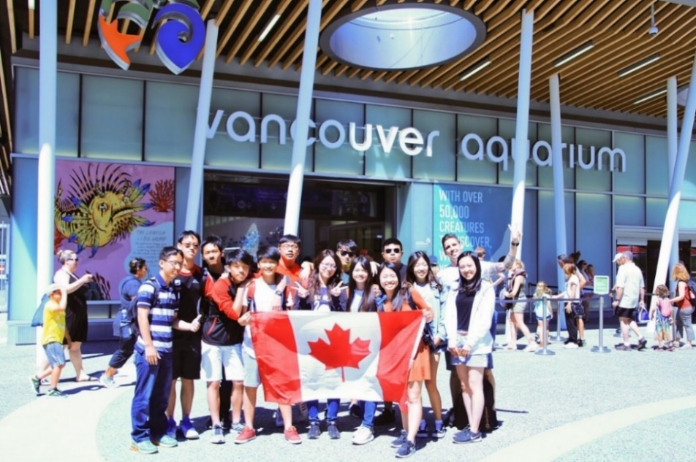

圖 1 ▲ 溫哥華遊學照

### (二)、資訊競賽

國一時，開始在GreenJudge上自學寫題目；國二時，在NPSC網際網路程式設計全國大賽中得到了全國第七名。

上了高中，幸虧有學長們的培育，我在資訊競賽這方面大幅受到啟發，高一在Apcs獲得觀念四級、實作四級的成績，高三在CPE獲得了五題的成績，高三在校內資訊能力競賽得到第二名，終於能成為學校代表隊。

### (三)、高中 –– 專案開發、午餐系統

在學校，點餐需要用紙筆畫記點餐單，還需要人工計算金額，諸多不便，「君子之為學也，以明道也，以救世也」，於是午餐系統便誕生了，系統能代為完成繁瑣又不穩定的人為操作，方便全校點餐，這是全台唯一完全由學生開發完成的點餐系統，在這之中，我學會了怎麼團隊合作，也了解寫程式不只是待在電腦前，跟人溝通的技能也是非常重要的。

以下是午餐系統的使用截圖，系統詳見<https://dinnersystem.com/>。

|  |  |
| --- | --- |
| 圖 2 ▲ 蘋果版午餐系統前端 | C:\Users\lawre\AppData\Local\Microsoft\Windows\INetCache\Content.Word\53020164_327182224573781_1994272908897157120_n.jpg  圖 3 ▲ 安卓版午餐系統前端 |

系統引來許多媒體的關注，以下是我們開發團隊的在TVBS的報導。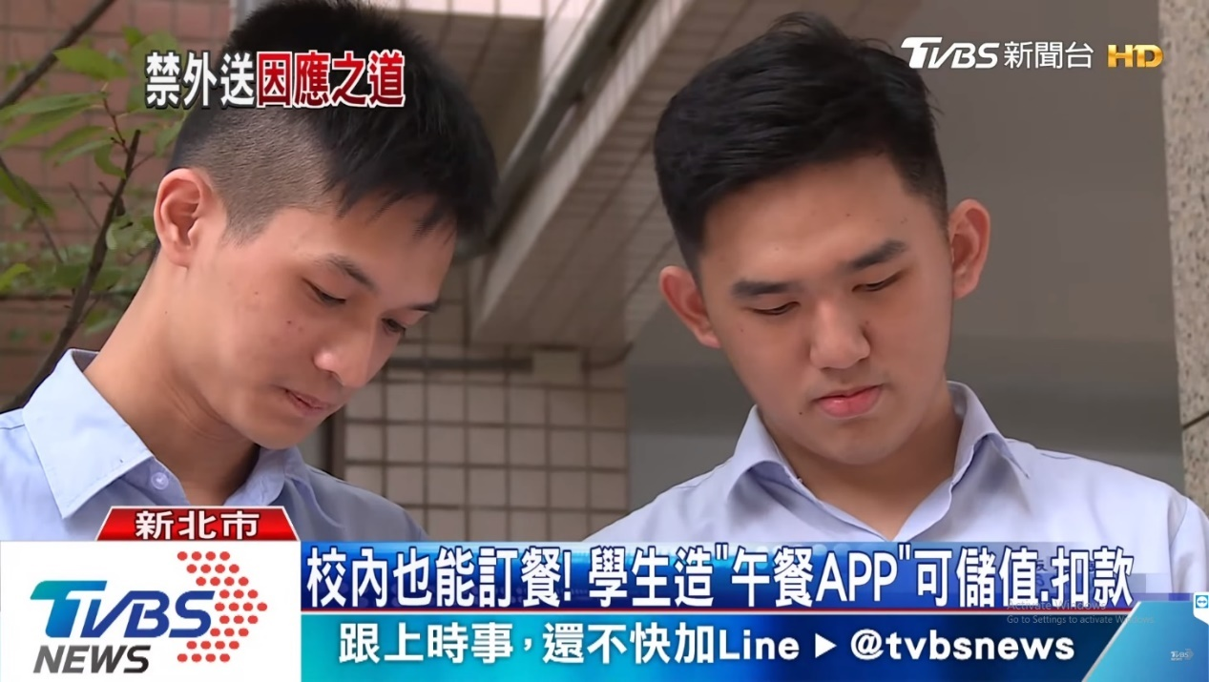

圖 4 ▲ 團隊在TVBS上的報導

### (四)、高中 –– 社團

高二，我擔任板橋高中資訊社社長，社團課程多在啟蒙社員對於資訊的熱情火苗，並且給予他們往後發展所需的基礎知識。擔任社長的這一年，我學到了怎麼帶領社團，以及跟老師、長官們溝通的技能。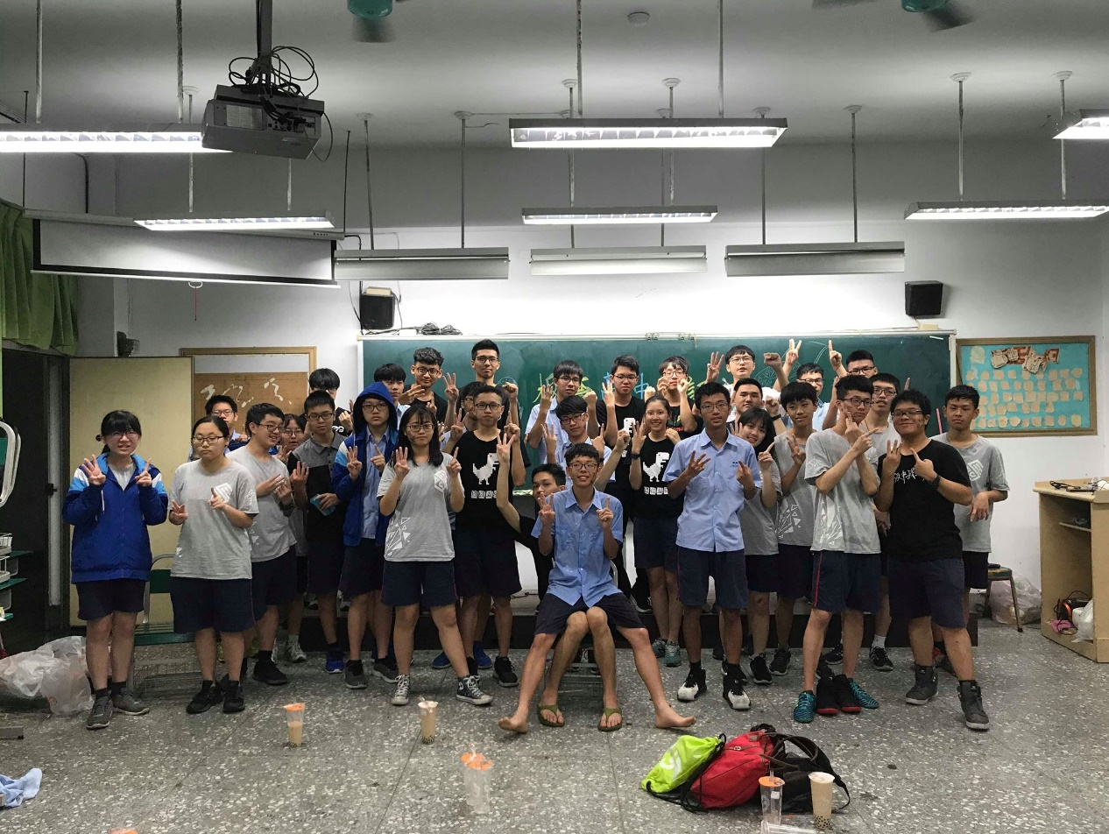

圖 5 ▲ 資訊社交接拍照留念

### (五)、高中 –– 科展

高一升高二的暑假，在閒暇之餘讀完基礎微積分，數學老師也推薦我去讀基礎線性代數，奠定研究機器學習的數學底子。

高二時，以「午餐系統及分析」入選新北市中小學科學展覽會優等，科展主旨為「用累積下來的點餐資料搭配機器學習預測未來點餐量、以及如何建置一套點餐系統」，該科展使用了超過七種程式語言，並且達到了92% 的準確度。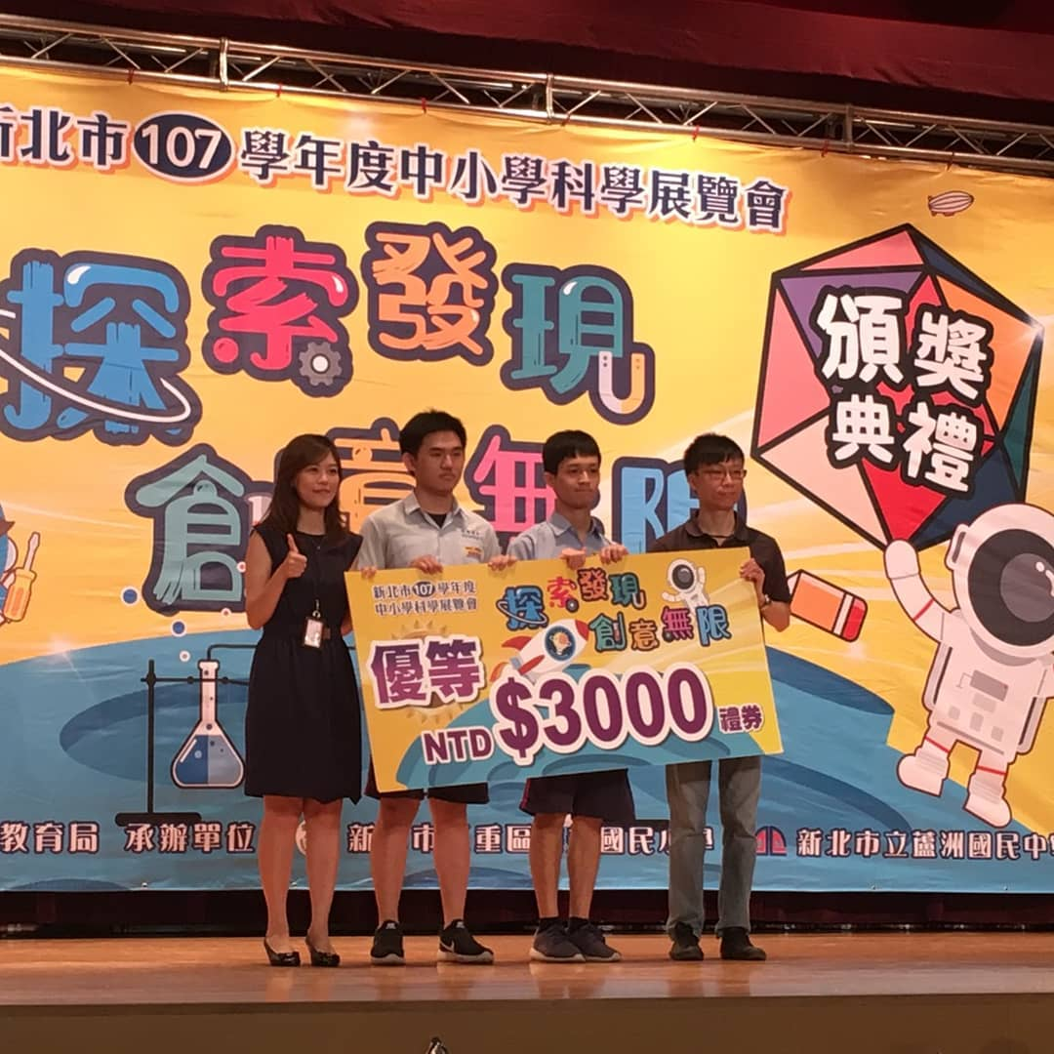

圖 6 ▲ 科展頒獎

## 二、個人特質

### (一)、創造力

自幼，我喜歡將想像力發揮在諸多事物上，舉凡從動手做美勞，乃至發揮創意寫程式，見到自己的創意誕生在世上，總是有無比的成就感。這驅使我繼續發揮創意，也造就了我的人格特質。

### (二)、執行力

空有想法而不實踐，再好的想法也是徒然，當老天降下靈感，我的職責就是把靈感付諸實踐。子曰：「其為人也，發憤忘食」，我也常常為了解決bug而忘記吃飯。

### (三)、積極樂觀

人生路上難免遇到挫折，悲觀的人會選擇永遠徘徊於挫折，樂觀的人會想辦法另尋出路，當我遇到挫折時，我能夠樂觀面對挫折，並找到其他解決辦法。

### (四)、毅力

鍥而不捨，金石可鏤；駑馬十駕，功在不捨，學習程式這條路，雖然堅若磐石，但是我願意花費心力鑿開這堅硬的石頭。雖然不是赤兔馬，但是我願意花十倍的心力去努力、學習。

找尋深藏在程式碼中的bug？你需要毅力去解bug；為什麼模型失準了？你需要毅力去找出原因；為什麼演算法出錯了？你需要毅力去找出癥結。如果沒有相當的毅力，我絕對無法完成這些任務。

# 伍、讀書計畫

## 一、申請動機

### (一)、為何選擇中央大學

高中開始廣泛探索興趣後，開始對資料探勘、人工智慧等理論感興趣，在貴校不僅有豐富的學習資源，在資訊上更具有強大的師資陣容，若能幸逢伯樂之恩，實屬榮幸，不盡感激。

### (二)、為何選擇資訊管理系

自從高中寫了一套中型專案，我才知道軟體開發不只是打打程式碼而已，系統分析、需求釐清、軟體生命週期、團隊合作以及行銷策略，這些才是最重要的技能。

只會寫程式，卻沒有上述技能，也是無用武之地，我發現貴系專門授予學生上述的相關知識，為了增進自己的實力，我希望能夠在貴系中獲得資訊管理的技能。

### (三)、大學展望

以下是我希望能夠在大學期間內完成的事物，主要分成三類：競賽類、研究類，以及業界相關類。

|  |  |
| --- | --- |
| 程式競賽相關 | 金盾獎、MyFirstCTF/AIS3、NCPC/Codeforces/Google CodeJam |
| 資訊研究相關 | 深度學習、類神經網路、數學建模、演算法優化 |
| 資工業界相關 | 將午餐系統推廣到各大學校，並且加強其功能性 |

## 

## 二、讀書計畫

### (一)、短程 – 高三到大學

在入學大學前，我想要學習以下各種基礎理論，奠定知識基礎。

|  |  |
| --- | --- |
| 數學基礎 | 學習微積分、線性代數以及統計學，奠定數學基礎 |
| 程式語言基礎 | 學習Julia/R語言，方便進行軟體工程開發 |
| 外文基礎 | 學習英文，讓自己能夠更流利的閱讀英文文件 |

### (二)、中程 – 大學四年

參考了貴校的必選修課程，以下是我大學四年的讀書計畫，若行有餘力，我想要輔修資工系，我十分想要學習人工智慧、機器學習以及演算法相關技術。

### (三)、遠程 – 畢業後

1. 投身於資訊工程業界，累積實戰經驗。

2. 準備研究所考試，繼續升學，並且進行專題研究。

3. 運用自己所長於生活中推廣資訊科技、降低學生踏入資訊領域的門檻。

# 陸、參考資料

## 一、網際網路程式設計全國大賽

國中時，以演算法筆記作為教材，StackOverflow作為輔助，GreenJudge作為評測系統，經過相當一段時間的磨練後，在NPSC全國決賽中榮獲第七名，這是我第一次的程式設計競賽，很感謝昔日的啟蒙老師—胡俊男老師以及王麗君老師，跟我推薦這個比賽。

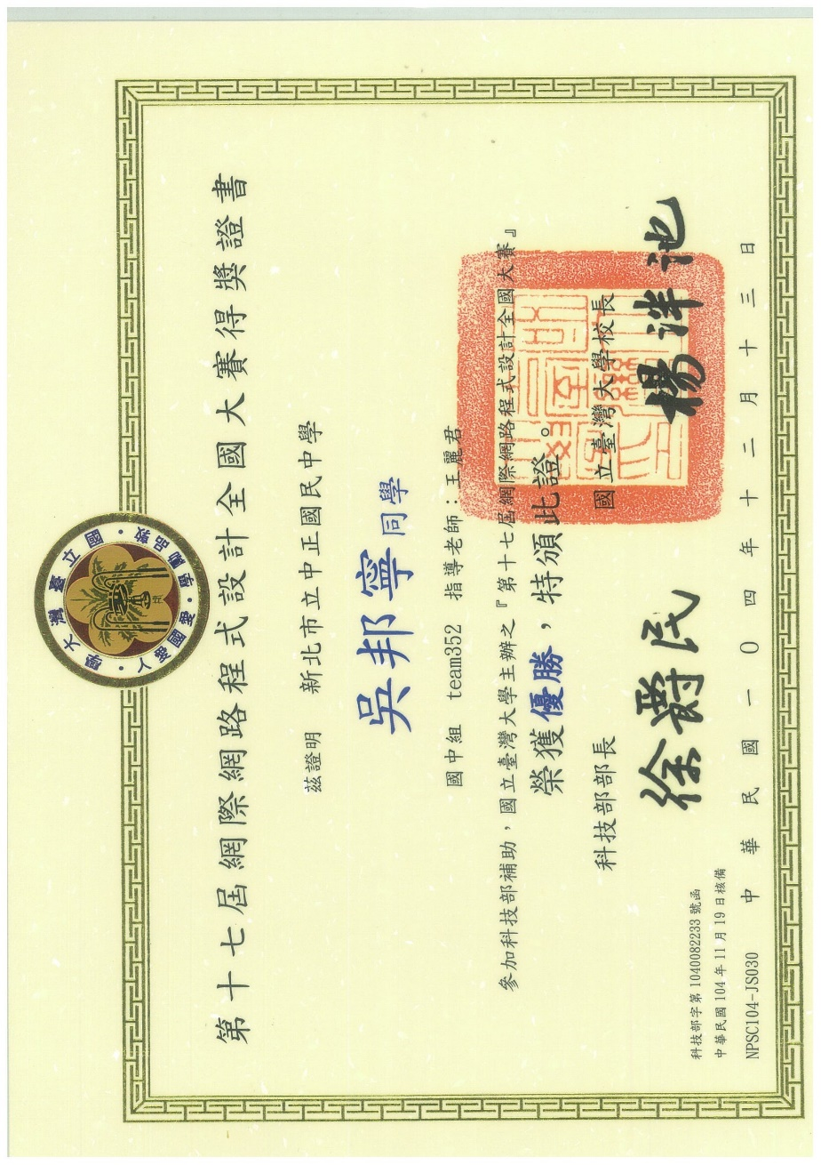 這次的競賽經驗十分寶貴，像是在時間壓力下，要如何分配時間在每道題目上，還有該先寫哪一題等等…，這些都是珍貴的比賽經驗，而這些寶貴的經驗對高中時的競賽助益良多。

圖 7 ▲ 網際網路程式設計大賽獎狀

## 二、新北市中小學科學展覽會

高中時，製作了一套可以線上點餐的系統—午餐系統；抱持著經世濟民的動機，使用大數據分析預測明天會需要準備多少份餐，使用機器學習模型判斷明天該生點餐的期望值有多高，該預測模型達到了92% 的準確度。

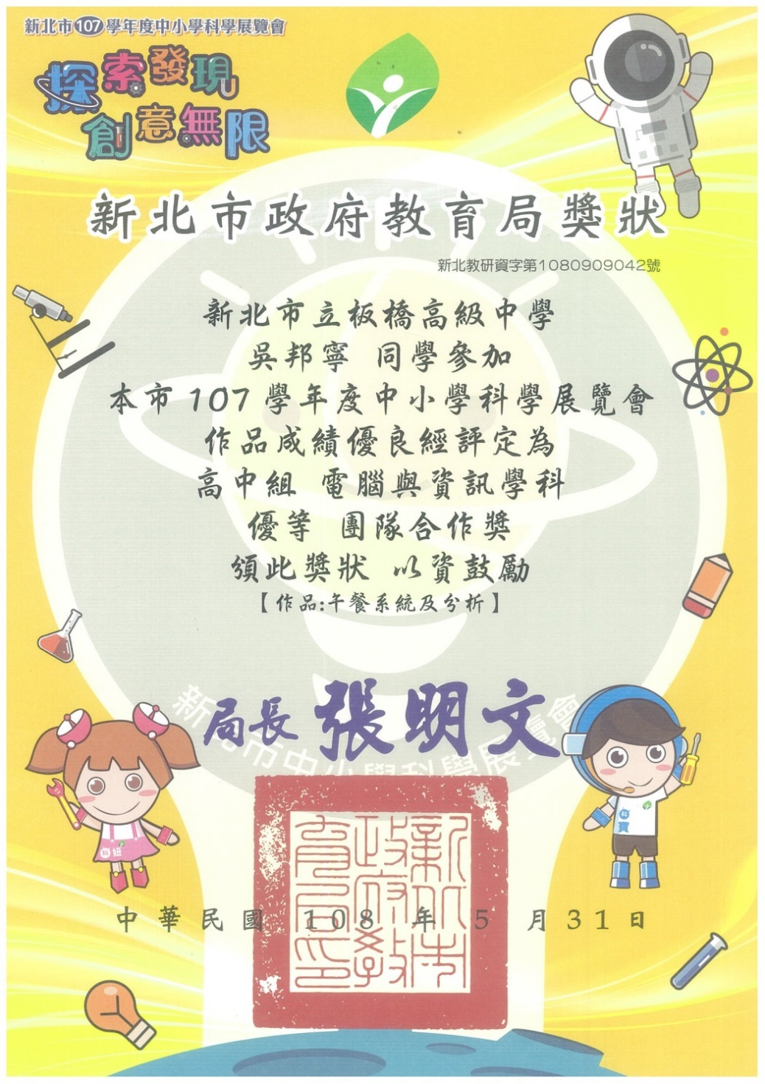 投稿新北市中小學科展，讓我學到如何簡報，跟評審表達自己的想法，吸引評審的目光，這些技能出社會後不可或缺，很感謝評審老師們認可這份科展的價值。

圖 8 ▲ 新北市中小學科展獎狀

## 三、大學程式設計先修檢測

高一時，在學長以及老師們的極力推薦之下，去參加了Apcs大學程式設計先修檢測。平時，我都是遇到賽中測試的檢定、比賽，有比較寬裕的容錯空間，把程式碼送上評判系統，就能立即得到回傳；而Apcs是賽後測試的檢定，容錯空間遠小於賽中測試，只要粗心寫錯一點程式，就會付出慘痛的代價。

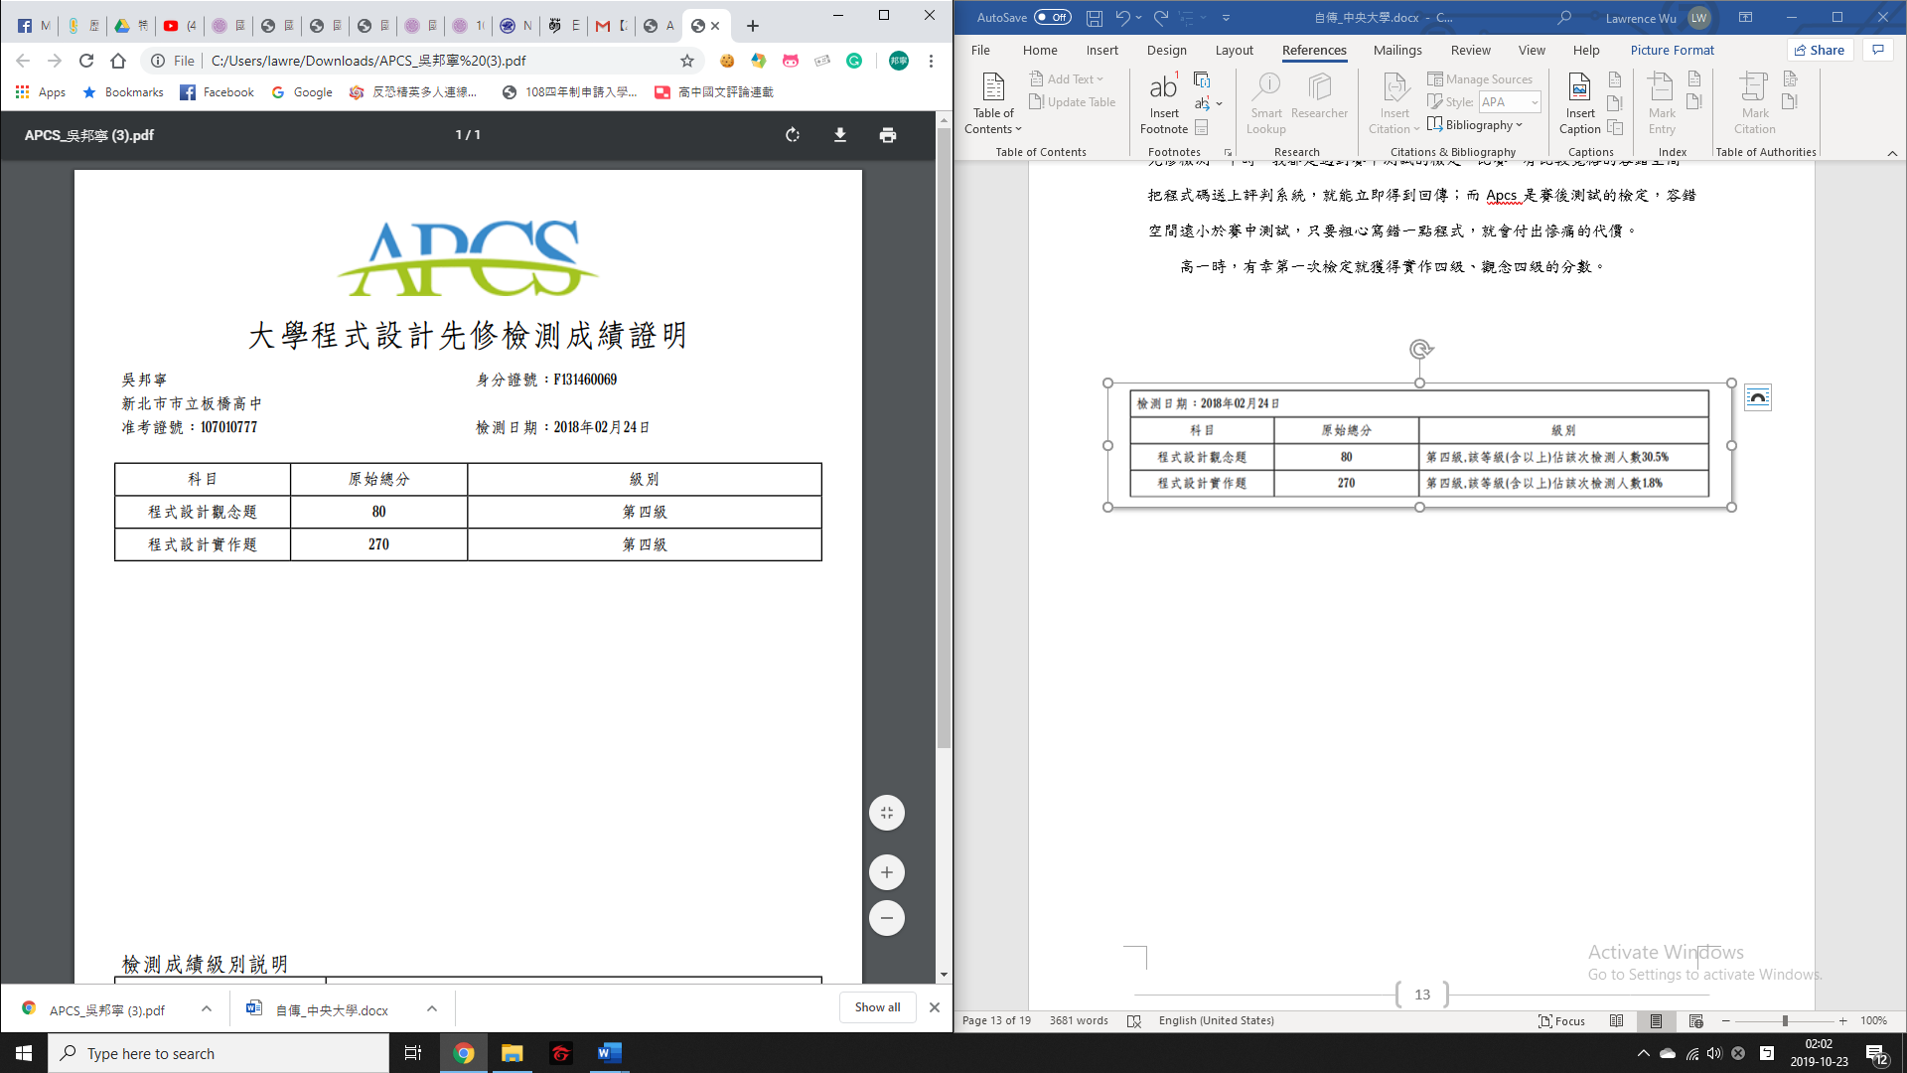 高一時，有幸第一次檢定就獲得實作四級、觀念四級的分數。

圖 9 ▲ Apcs檢定成績

## 四、大學程式能力檢定

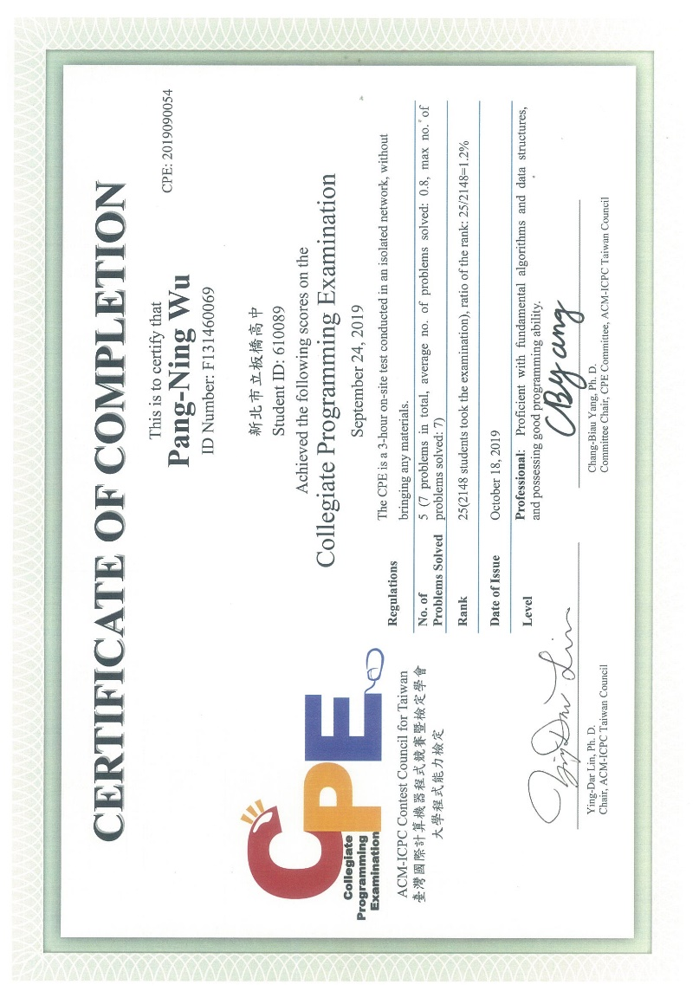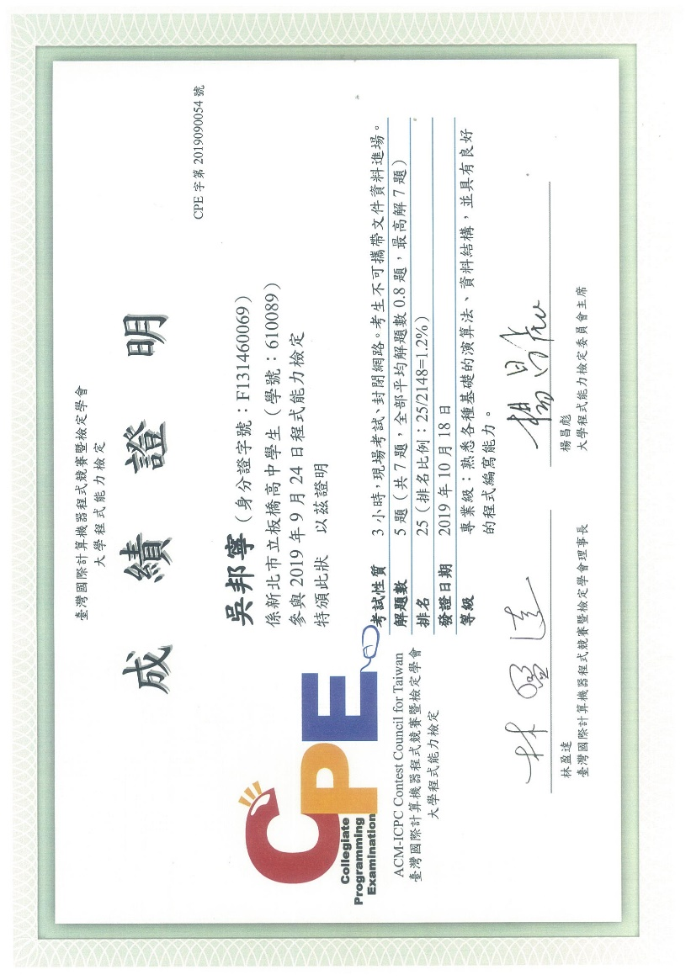 受到大學學長們的推薦，我去參加CPE大學程式能力檢定，不少資工系以CPE作為畢業門檻之一，CPE也是個適合拿來確認自己實力的檢定。我在CPE檢定中，獲得了五題的成績，這是對我自己努力的一種肯定。

圖 10 ▲ CPE檢定成績(英)

圖 11 ▲ CPE檢定成績(中)

## 五、午餐系統

這是我在高中時期，最引以為傲的一項作品，原本在學校需要畫紀紙本點餐單，但是這麼做實在是太麻煩了，於是我與白同學一起做了午餐系統，以下是我們的職責分工表。

|  |  |  |
| --- | --- | --- |
| 程式語言 | 用途 | 職責分工 |
| Kotlin | Android App(正式版) | 白同學 |
| Java | Android App(第一版) | 我 |
| Swift | iOS App | 白同學 |
| C# | 廠商管理前端 | 我 |
| PHP | 後台 | 我 |
| Javascript | 網頁前端 | 我 |
| SQL | 資料庫 | 我 |
| Shell | 管理伺服器 | 共同維護 |

這項計畫，不僅需要相當的技術能力，更需要擁有「團隊合作、溝通」的社交能力，兩項能力缺一不可。在系統正式上線後，每天大約有五六百人訂餐，日積月累，形成一筆巨大的資料，在這些資料的支持下，使我們能夠以「午餐系統及分析」投稿新北市科展。

以下是整套系統的原始碼，由於整套系統實在過於龐大，因此拆分為多個Repository，方便維護。

|  |  |
| --- | --- |
| 功能 | 網址 |
| Android 前端 | <https://github.com/seanpai96/dinnersys-android> |
| iOS 前端 | <https://github.com/seanpai96/dinnersys-ios> |
| 後台 | <https://github.com/lawrence910426/dinnersystem/tree/master/Applications/backend> |
| 網頁前端 | <https://github.com/lawrence910426/dinnersystem/tree/master/Applications/frontend> |
| 廠商管理插件 | <https://github.com/lawrence910426/dinnersystem/tree/master/Attach/FactoryClient> |
| 機器學習 | <https://github.com/lawrence910426/dinnersys_analysis> |

以下是使用系統的連結，測試帳號為「dinnersys」，密碼為「2rjurrru」。.

|  |  |
| --- | --- |
| 前端 | 網址 |
| 網頁前端 | <https://dinnersystem.com/> |
| iOS 前端 | <https://apps.apple.com/app/apple-store/id1352943874> |
| Android 前端 | <https://play.google.com/store/apps/details?id=seanpai.dinnersystem> |

## 六、教育部資通訊軟體創新人才推升計畫

這項比賽原本是給大學生參加的，不過在學長們的推薦之下，也去報名比賽，試試看自己的實力。

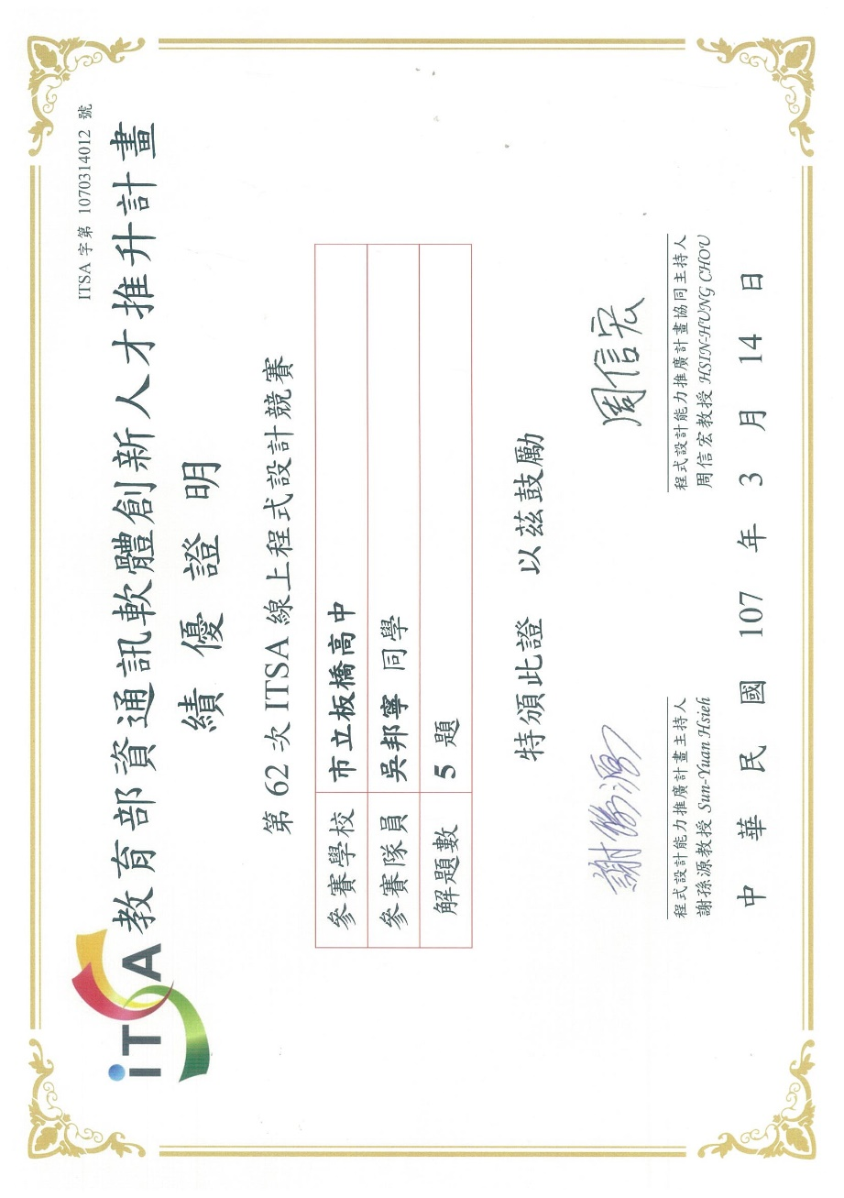 題目以全英文撰成，幸虧自己稍有英文底子，閱讀起來不會太吃力，經過一連串的腦力激盪，終於把題目全數解開，很感謝學長願意跟我介紹這個比賽。

圖 12 ▲ ITSA比賽成績

## 七、成大T貓盃

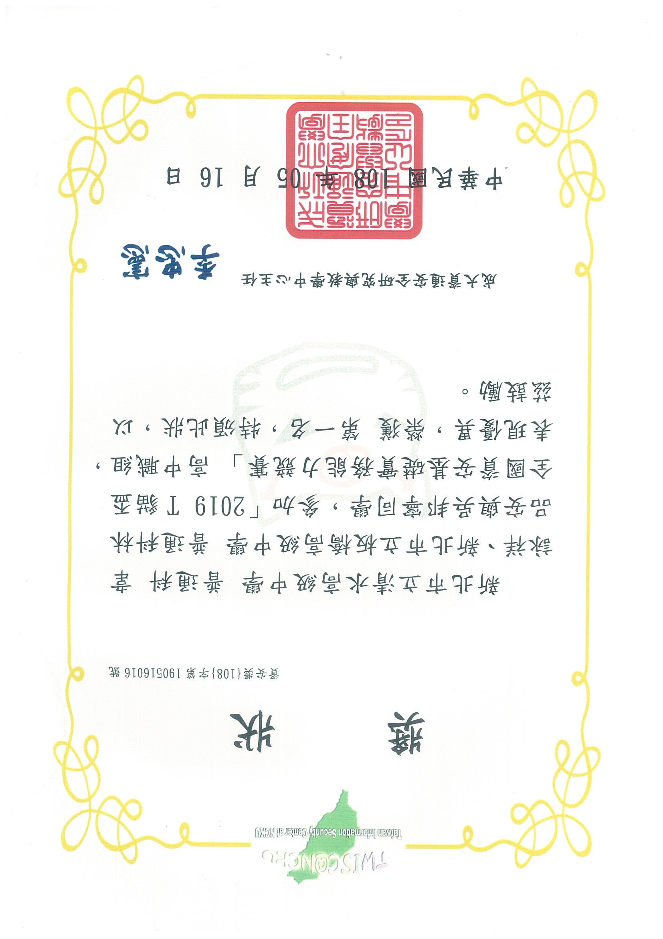 雖然我平常不太常打資訊安全相關的競賽，但是在進行專案開發時，學習到了許多的資安知識，像是密碼學、逆向工程、找出潛在漏洞、Injections等等…，有幸平常就有接觸這方面的知識，方能在這次比賽中獲得全國第一名。

圖 13 ▲ T貓盃比賽成績

## 八、AMC10

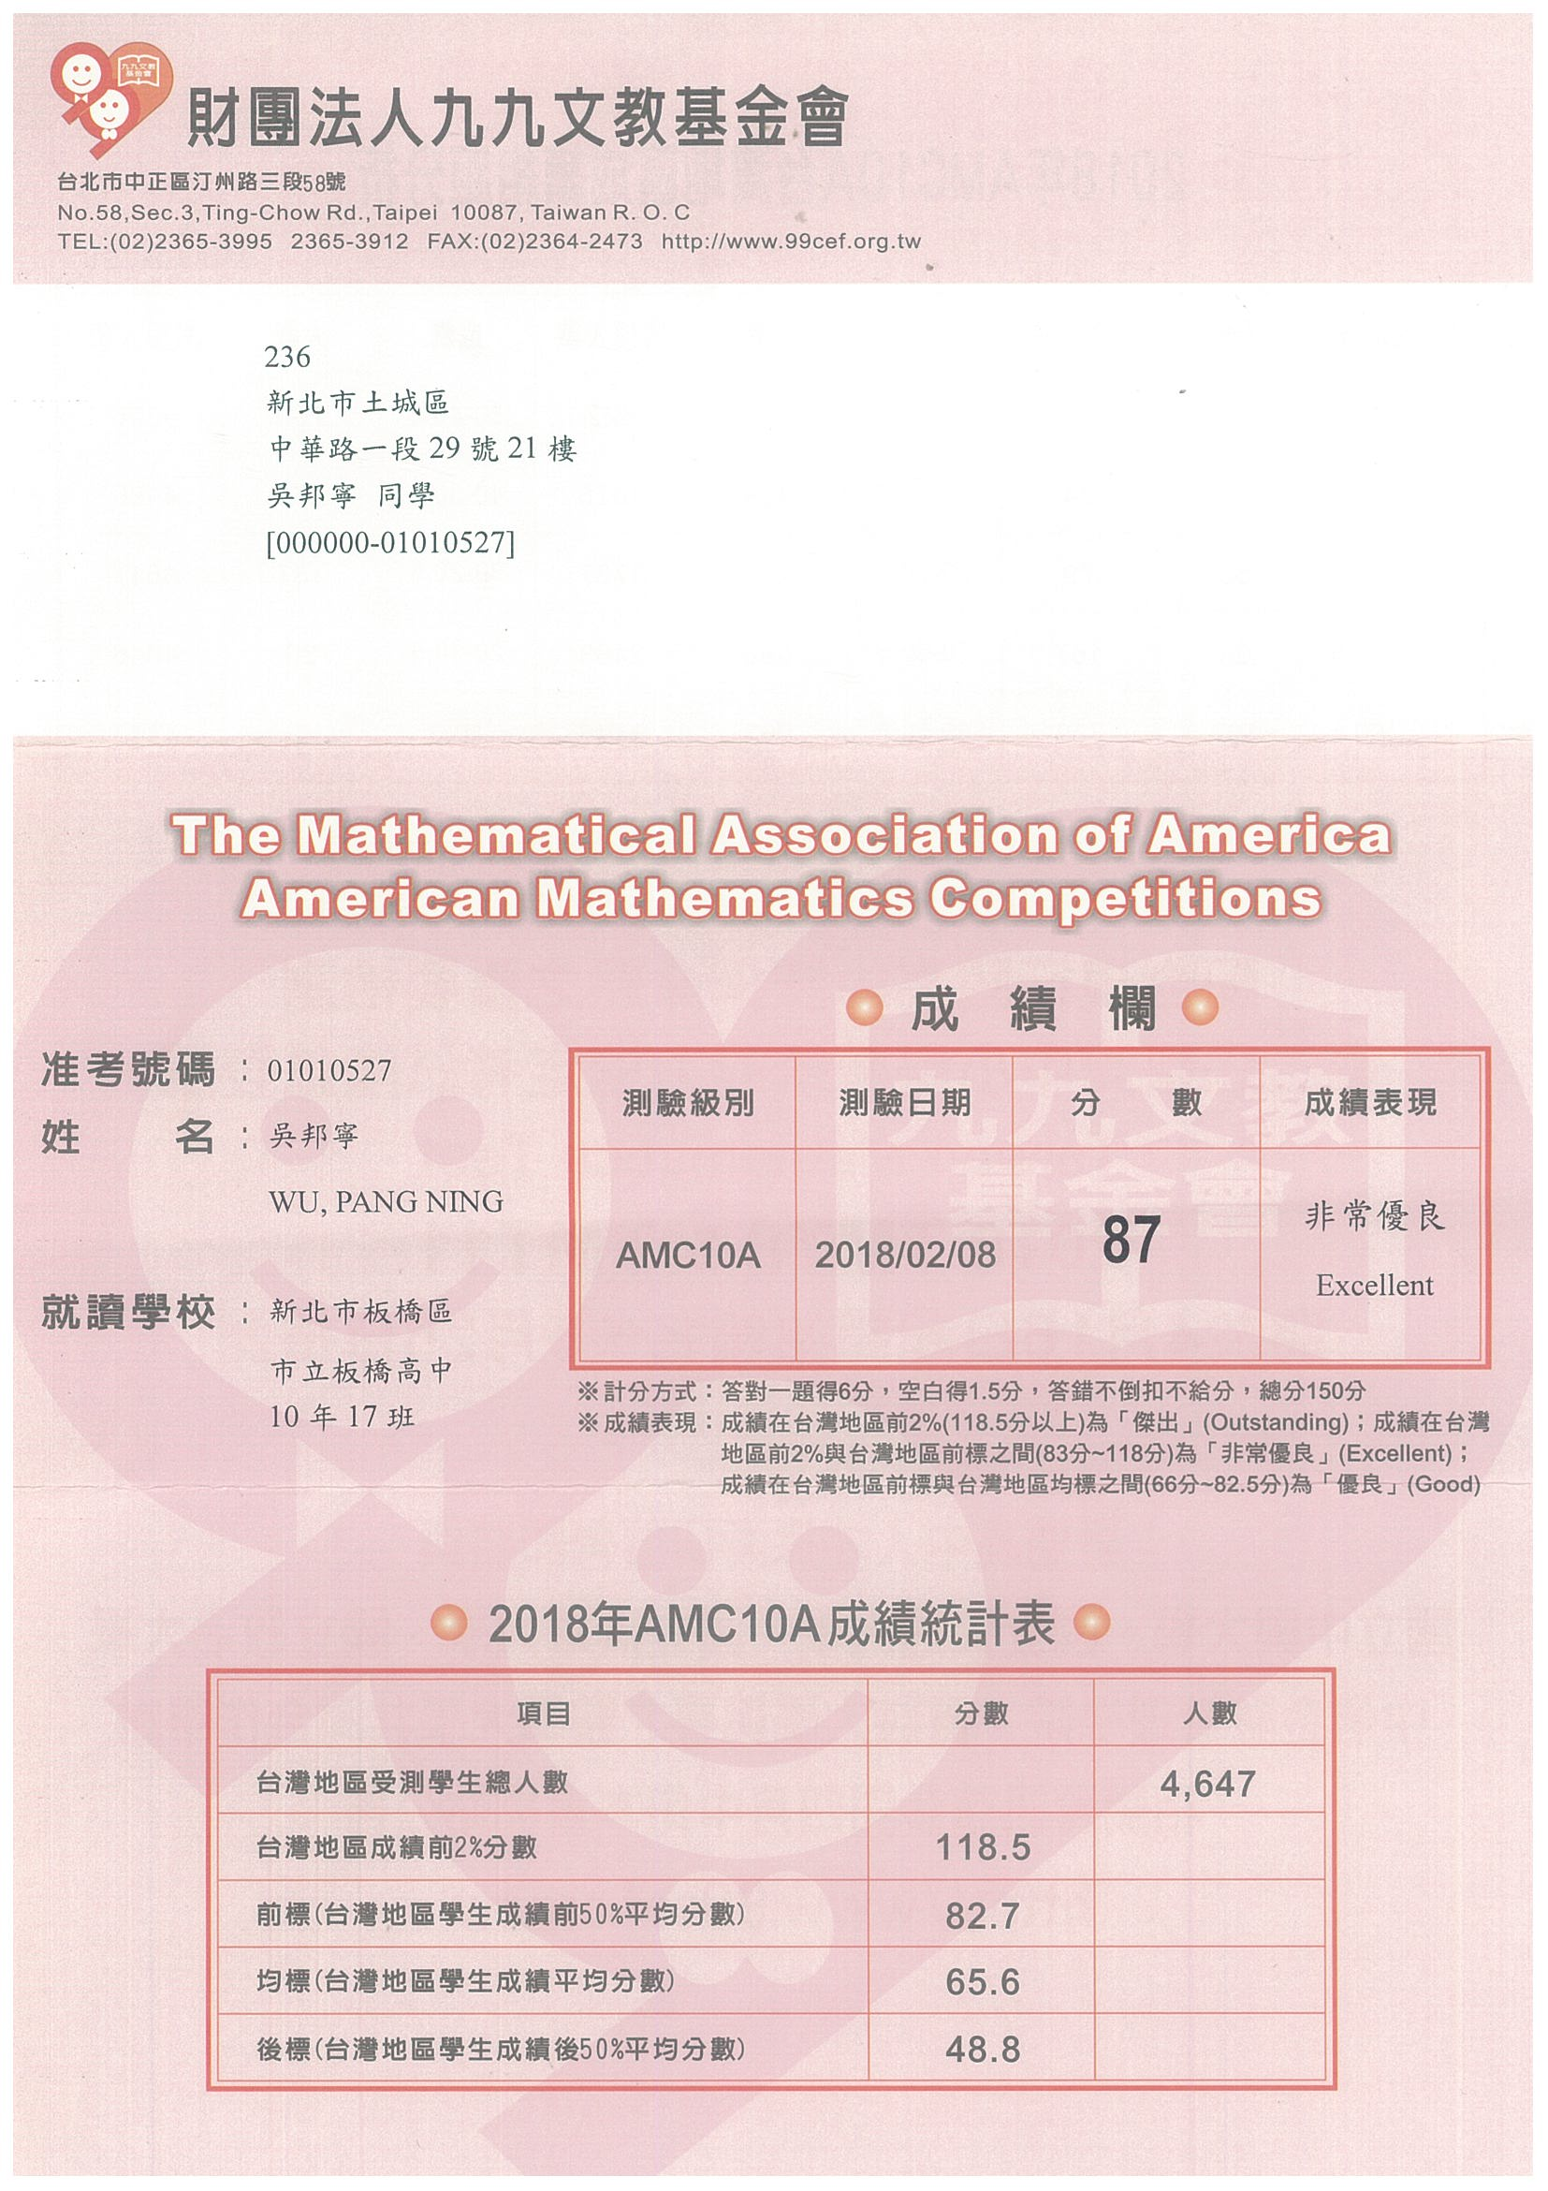 自幼，我對數學就有濃厚的興趣，數學能夠協助解決生活上大大小小的問題，這也是為什麼我特別喜歡數學的原因，高一時參加了AMC10的全國競賽，拿到了全國前標，這場競賽是個滿有趣的經驗。

圖 14 ▲ AMC10檢定成績

## 九、軟體設計丙級檢定

 丙級檢定是技職體系的檢定，多數高中生不會參加，也沒有相關的資源可供參考；有幸在新北高工、大安高工有許多認識的朋友，願意提供我相關的資源供我參考，使我能夠通過這項檢定。

圖 15 ▲ 丙級檢定技術士證

## 拾、新北市以及校內能力競賽

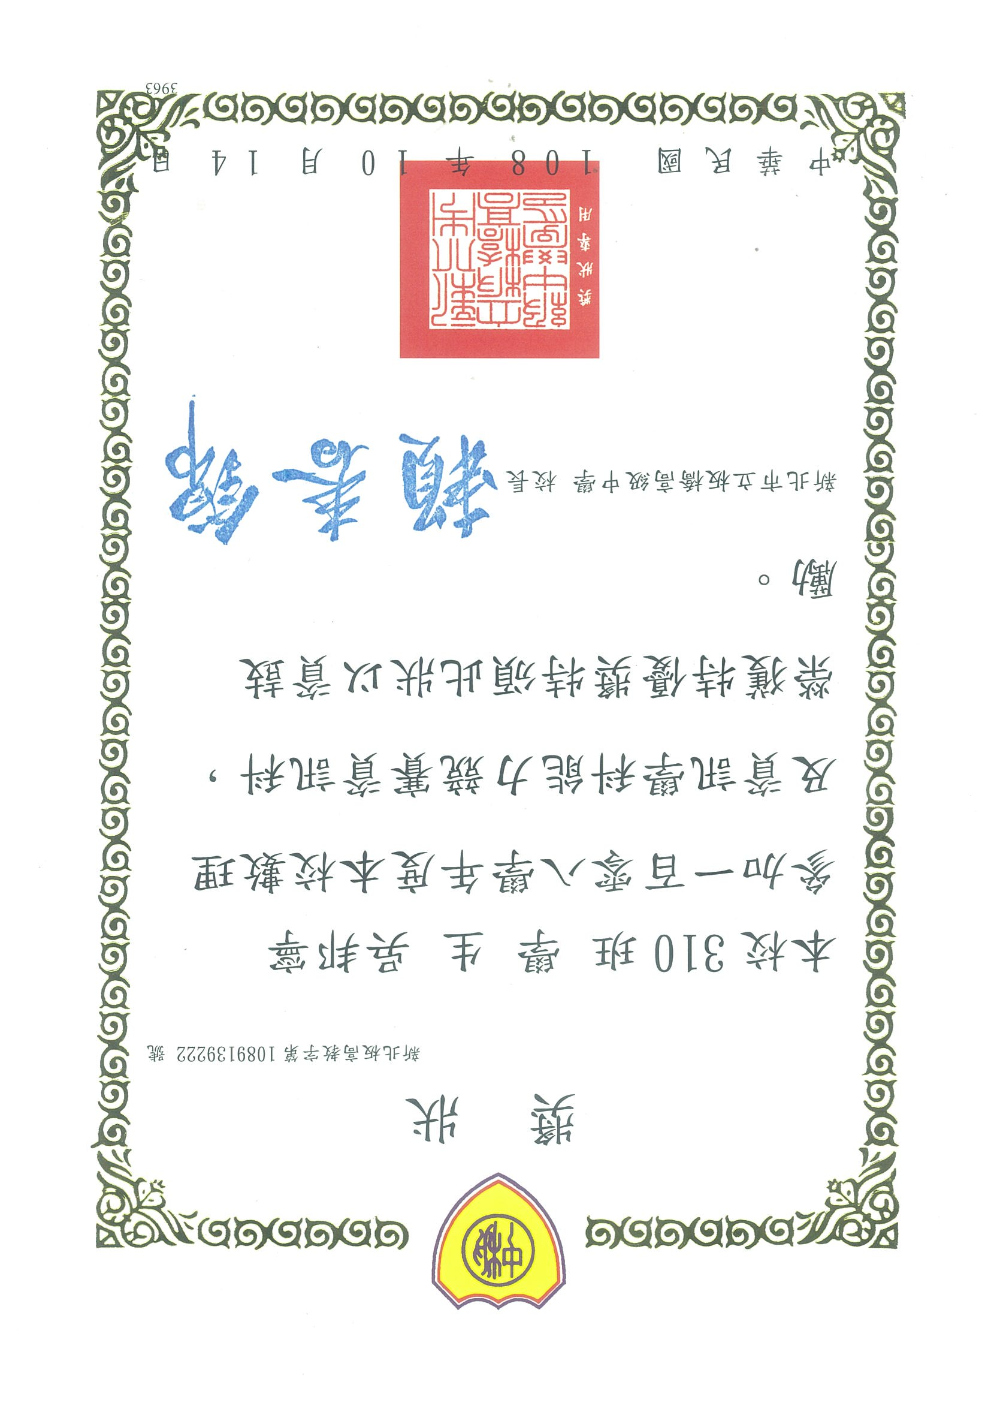 高三時，我在資訊學科能力競賽中獲得全校第二名特優，這代表我能夠代表板橋高中參加新北市賽。

圖 16 ▲ 校內能力競賽獎狀

## 拾壹、全民英檢

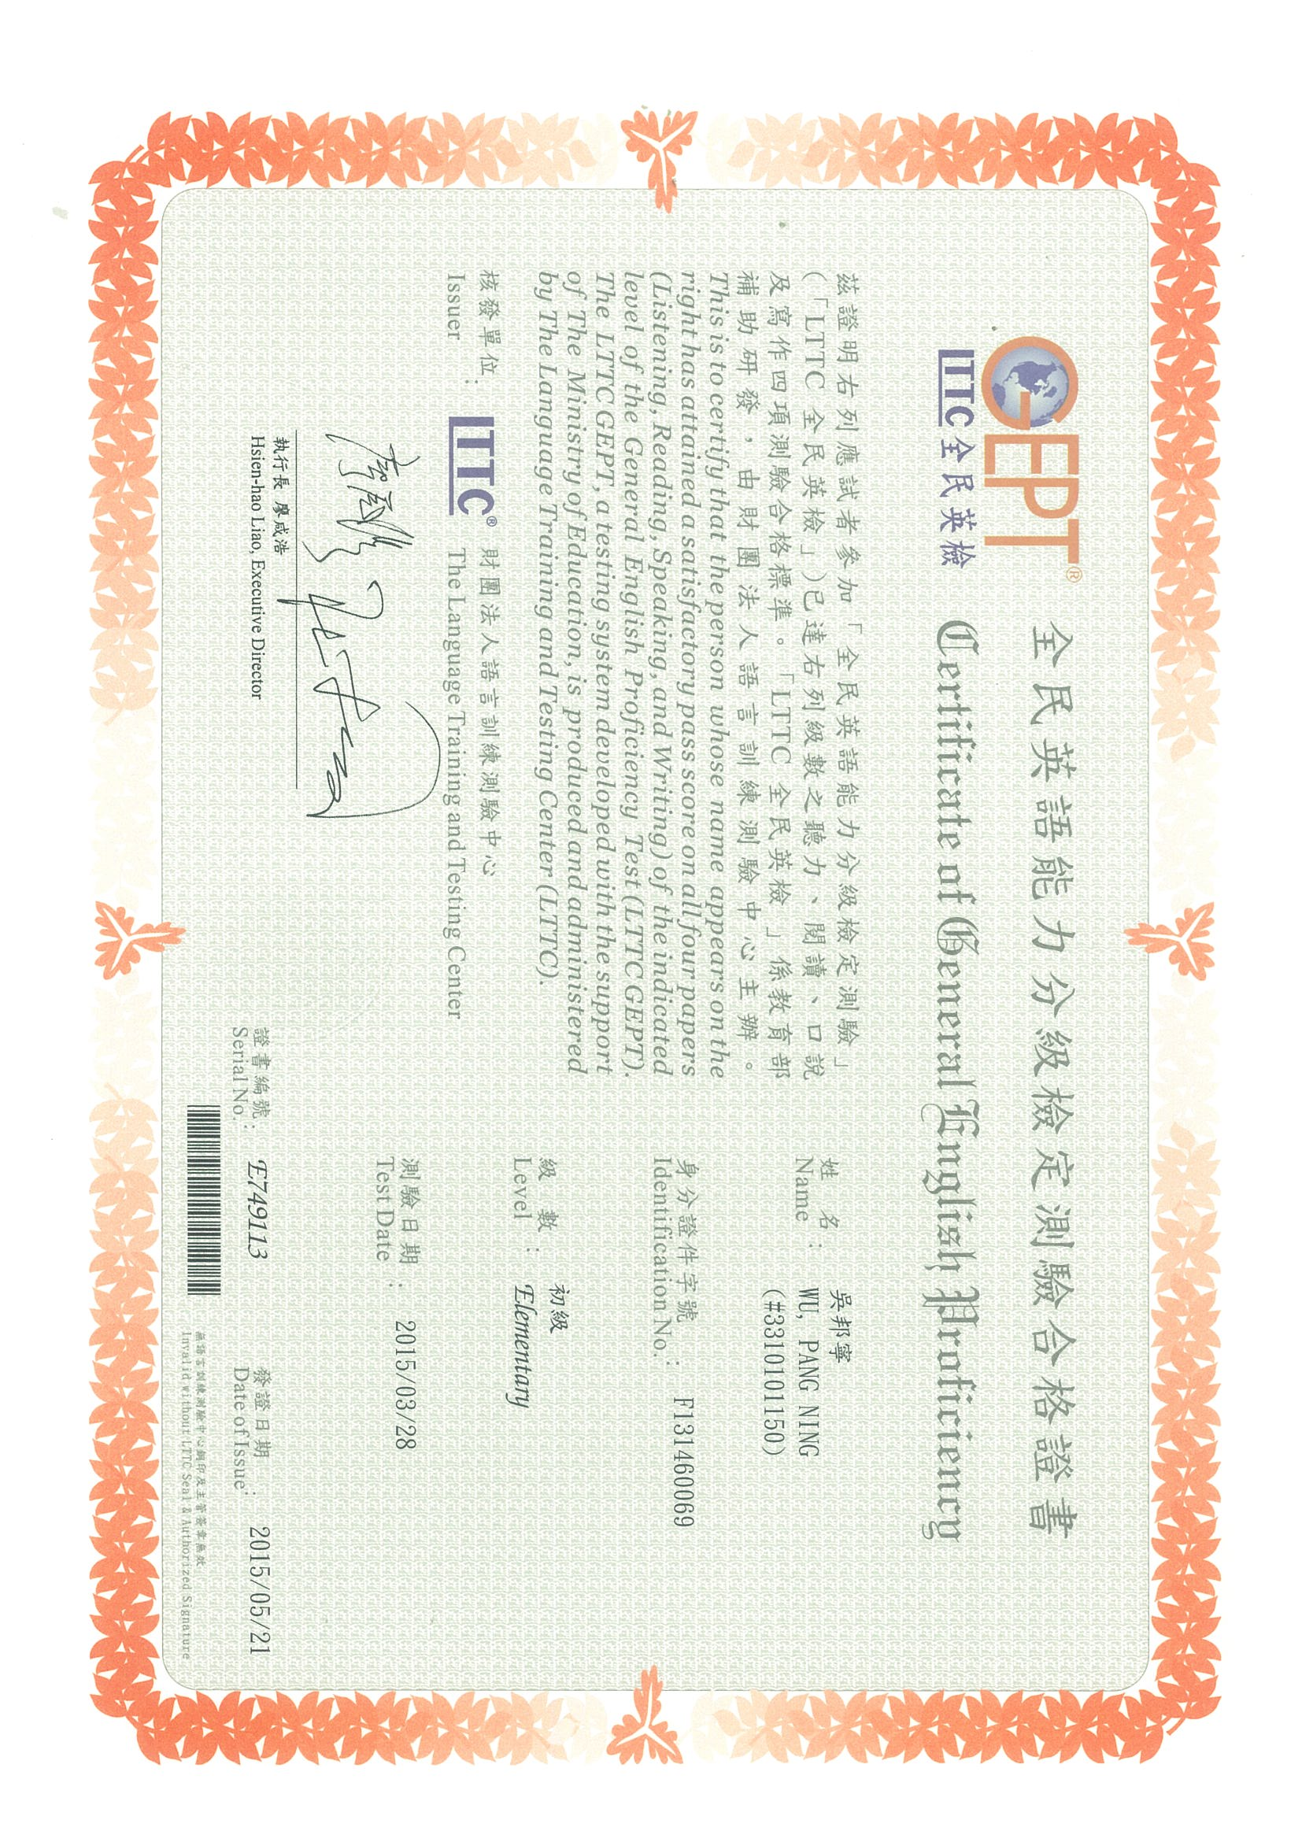 這是約在國一國二取得的初級檢定證書，之後雖有考中級英檢，但是證書遺失，只剩下初級證書得以證明自己的能力。非常感謝父母願意送我到加拿大溫哥華遊學，使我能夠增進自己的英語能力。

圖 17 ▲ GEPT合格證書

## 拾貳、金盾獎

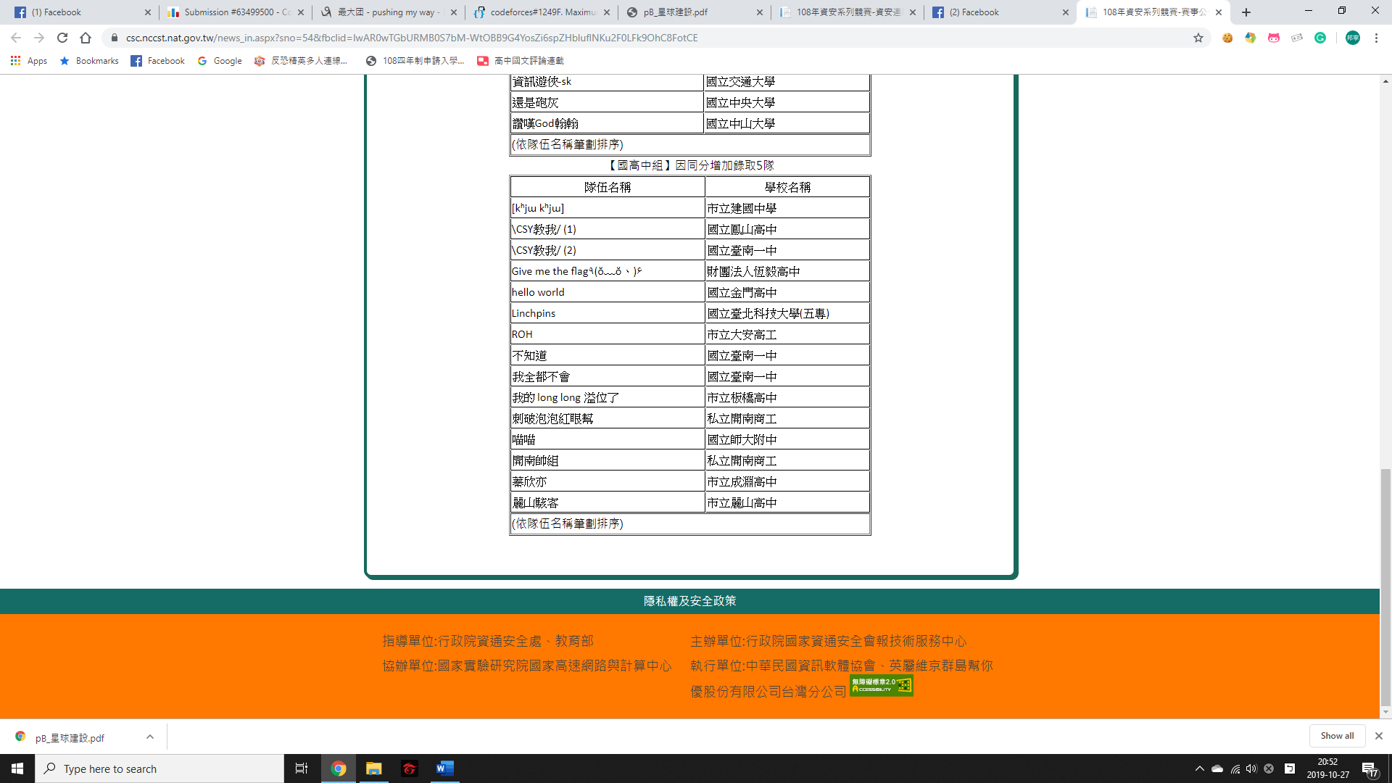 高三時，金盾獎才開設國高中組，於是今年才參加金盾獎的資安競賽，我們以「我的long long 溢位了」參加該競賽，我負責密碼學、Web相關的領域，其餘的領域交給隊友處理。

圖 18 ▲ 金盾獎決賽